Moduldokumentation

Modul Custom User Interface Elements (cuie)

Simon Wächter

2018

Inhalt

1 Einleitung 2

1.1 Einleitung 2

1.2 Lernziele 2

1.3 Prüfungen 2

2 Woche 1 3

2.1 Einführung 3

2.2 Die Aufgabe 9

2.3 Ergebnisse vom letzten Semester 9

2.4 Literatur/Unterlagen 11

2.4.1 Vorlesungsunterlagen 11

2.4.2 Gerrit’s Friday Fun Components 12

2.4.3 Programmierzentrum 12

2.5 Arbeitsumgebung 12

2.6 Semesterplan 13

2.7 Organisatorisches 14

2.8 Hello World 14

2.9 Übersicht 14

2.9.1 Courseware Projekt aufsetzen 15

2.9.2 Application Lifecycle 16

2.10 Demo Template 17

2.10.1 Starterklasse für den Rahmen 17

2.10.2 UI Klasse für den Content 18

2.11 Standard Controls 19

2.11.1 Einfache Controls 19

3 Woche 2 21

# Einleitung

## Einleitung

Dieses Dokument stellt die Moduldokumentation für das Modul cuie dar. Allfällige Unterlagen sind im Modulordner zu finden.

## Lernziele

Das Modul beinhaltet folgende Lernziele:

* Die Studierenden sind in der Lage Entwürfe für produkt- und nutzerspezifische UI-Elemente, die mit Grafiktools wie Adobe Illustrator oder Sketch erstellt wurden, in hoher Code-Qualität zu programmieren.
* Die Studierenden können eigenständige UI-Komponenten erstellen, um diese anderen Personen zur Verfügung zu stellen und in Applikationen zu integrieren. Sie beherrschen die dafür notwendigen, bewährten Programmierkonzepte und können diese sicher anwenden.
* Die Studierenden kennen den Umfang der Standard-UI-Bibliotheken und können das Erscheinungsbild der darin enthaltenen Standard-UI-Elemente gezielt anpassen.
* Die Studierenden können systematisch den Entwurf eines neuen UI-Elements in eine lauffähige Software-Komponente umsetzen und die dafür notwendigen Werkzeuge produktiv einsetzen.

## Prüfungen

Die Modulnote setzt sich aus mehreren Komponenten zusammen:

* Zwei zwingenden Hausarbeiten zu Custom Controls mit 0 bis 2 Punkten
* Entwicklung der Custom Controls für AquaPowerFX
* Präsentation an der Poster-Session mit 1 oder 4 Pinkten
* Bewertung der vorgestellten Custom Controls mit Maximal 1 Punkt
* Integration der Custom Control in OOP2 mit je 0.5 Punkten

# Woche 1

## Einführung

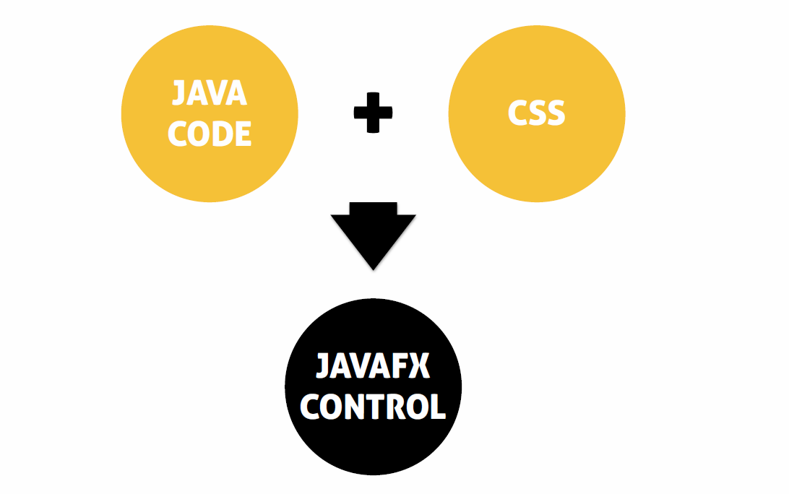

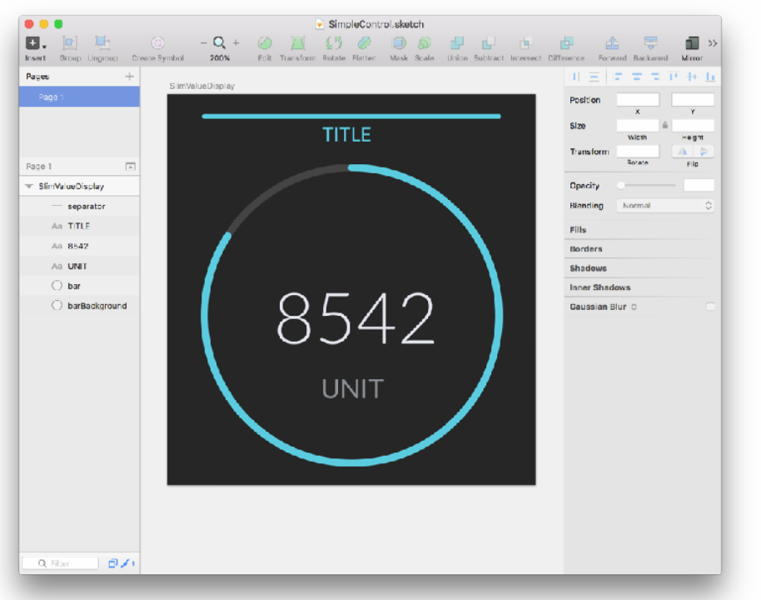

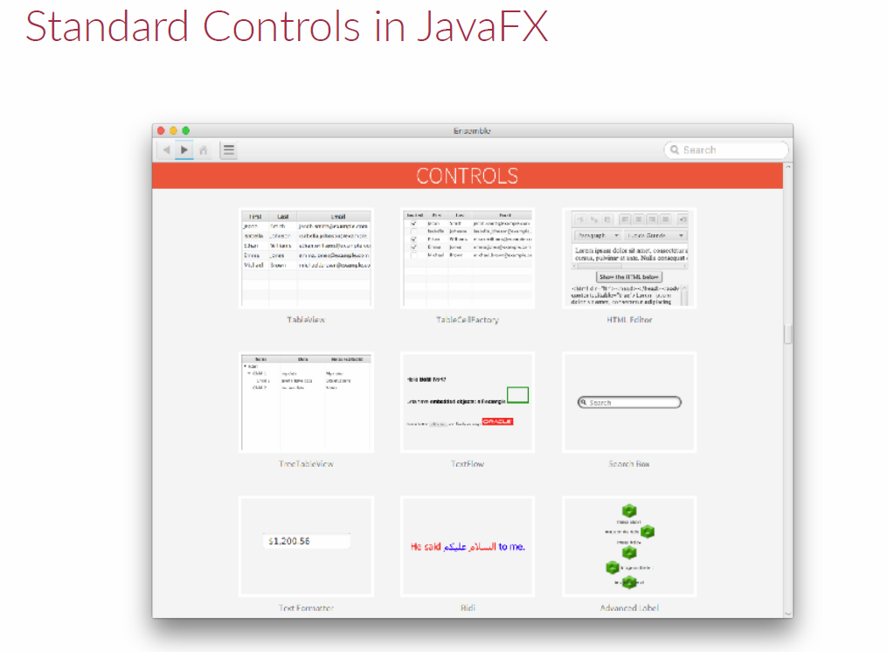

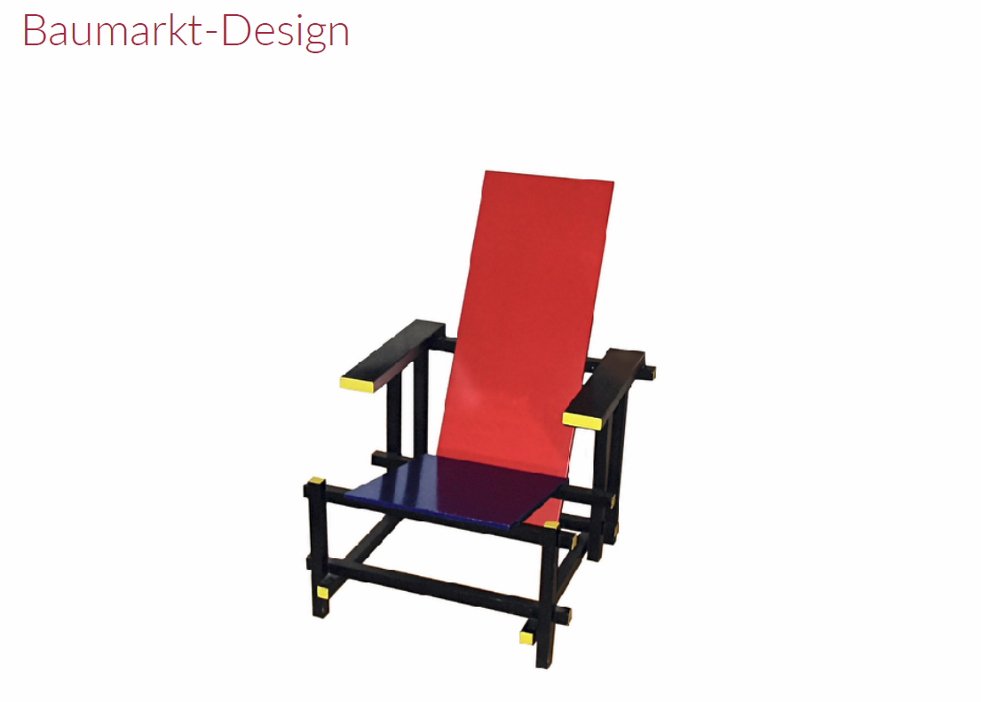

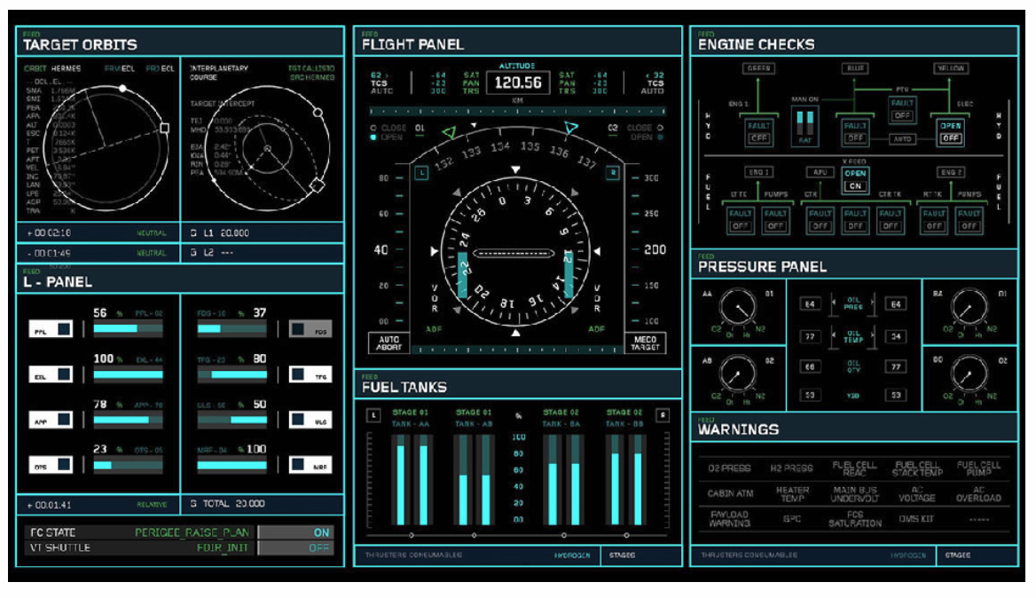

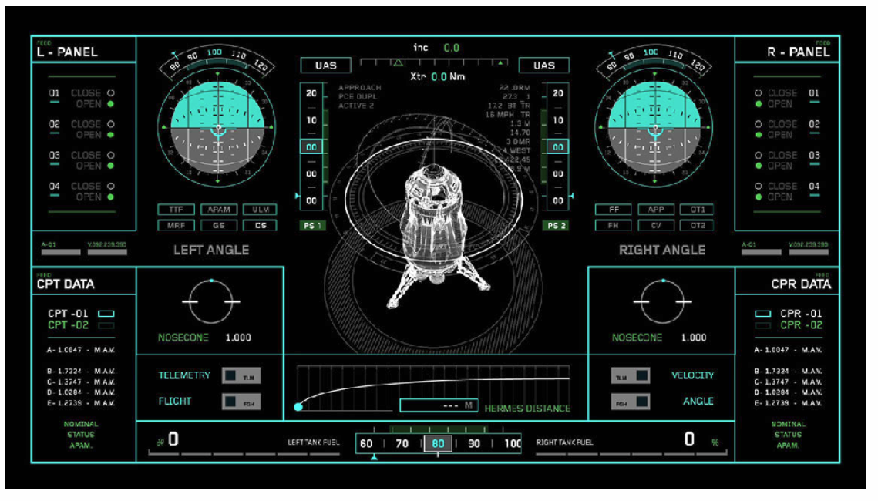

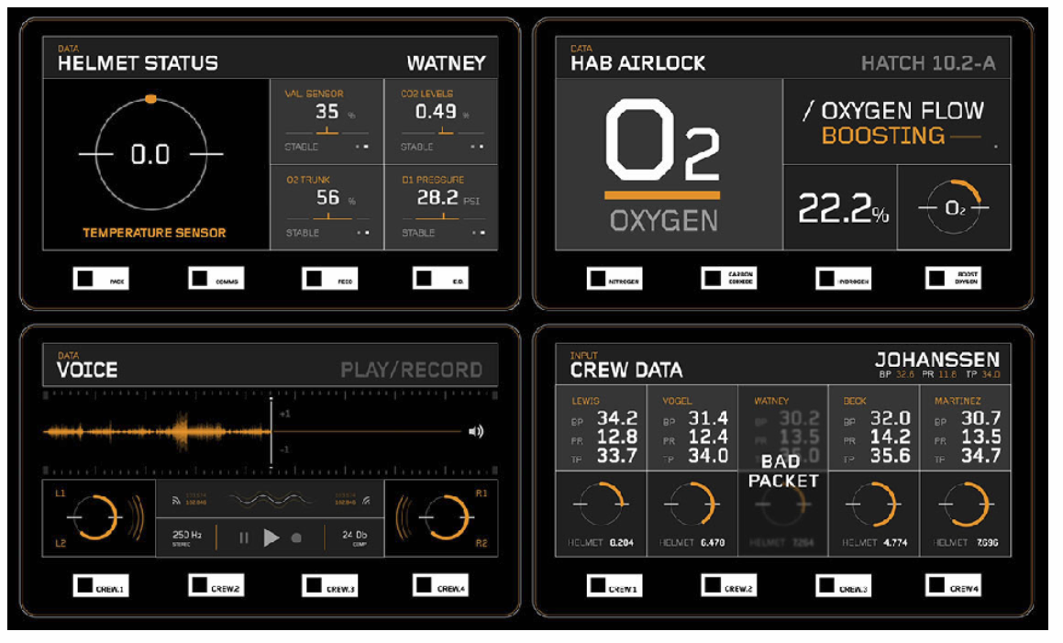

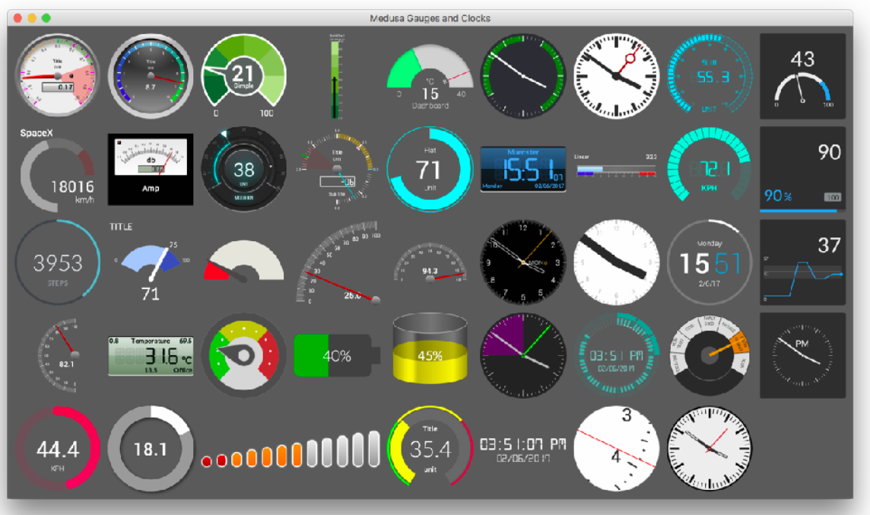





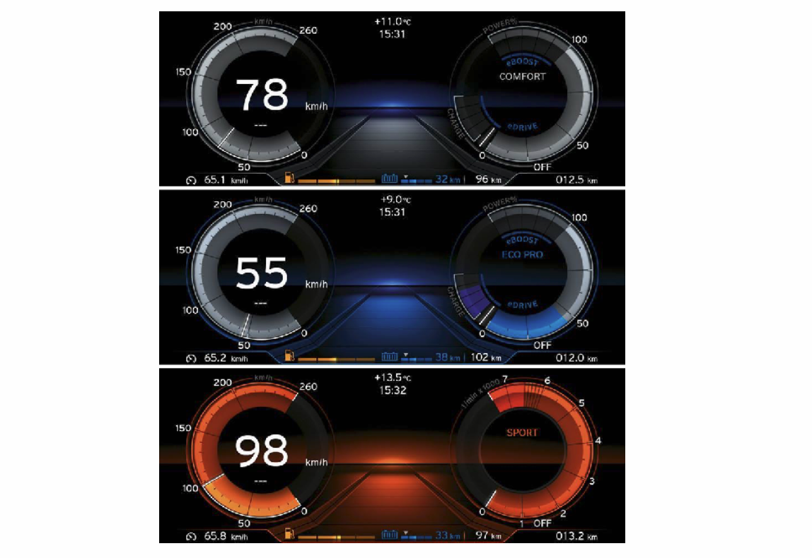

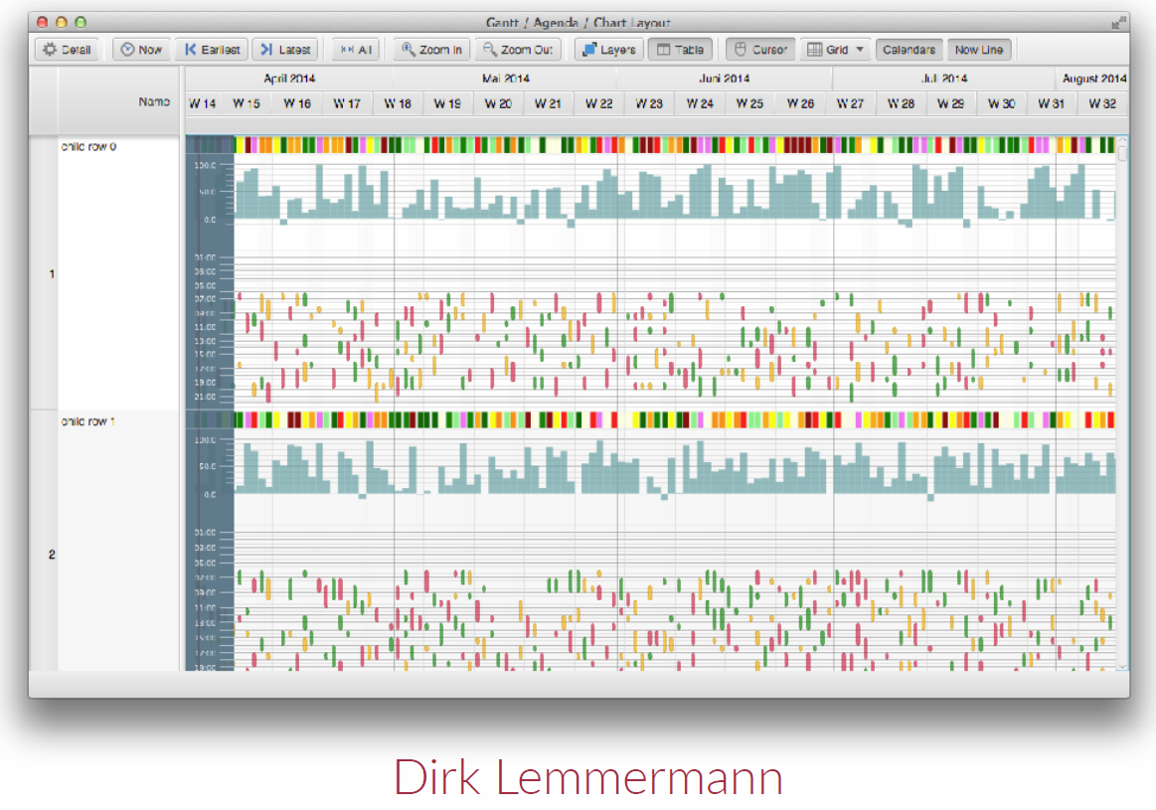

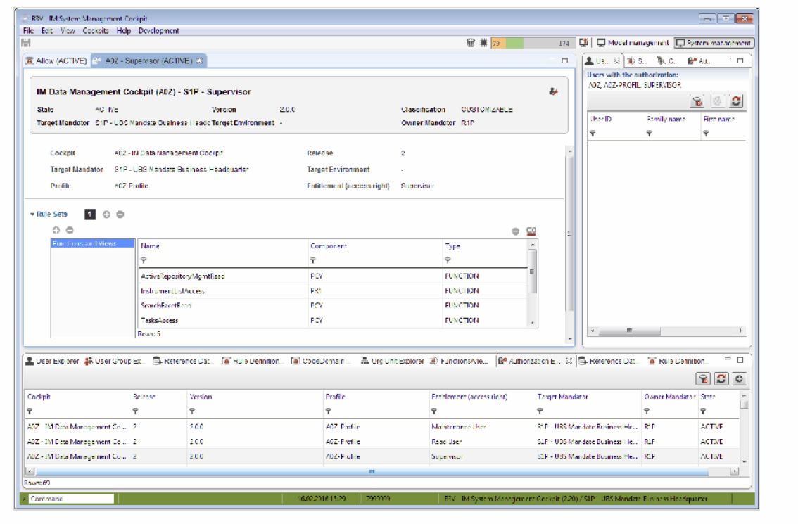

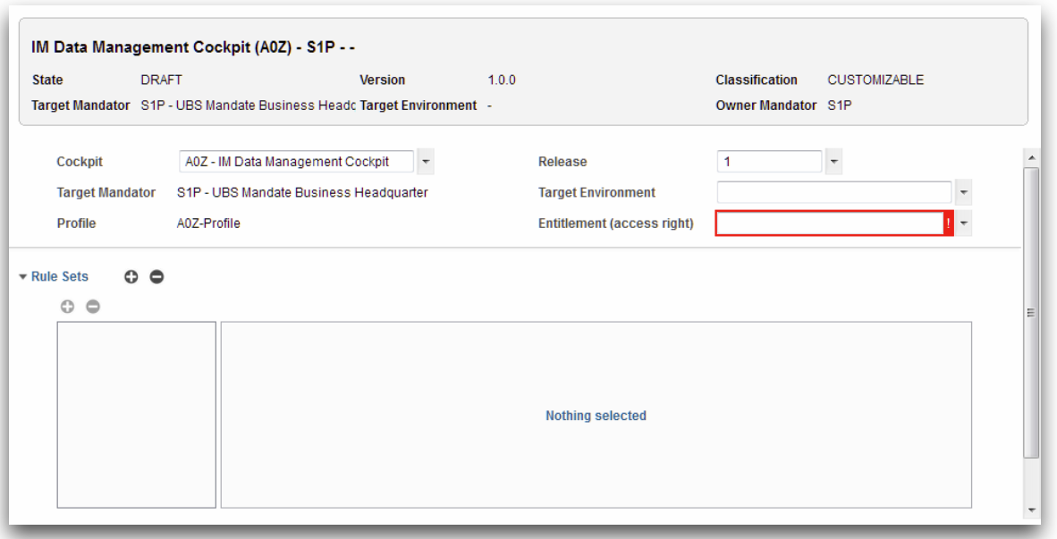

## Die Aufgabe

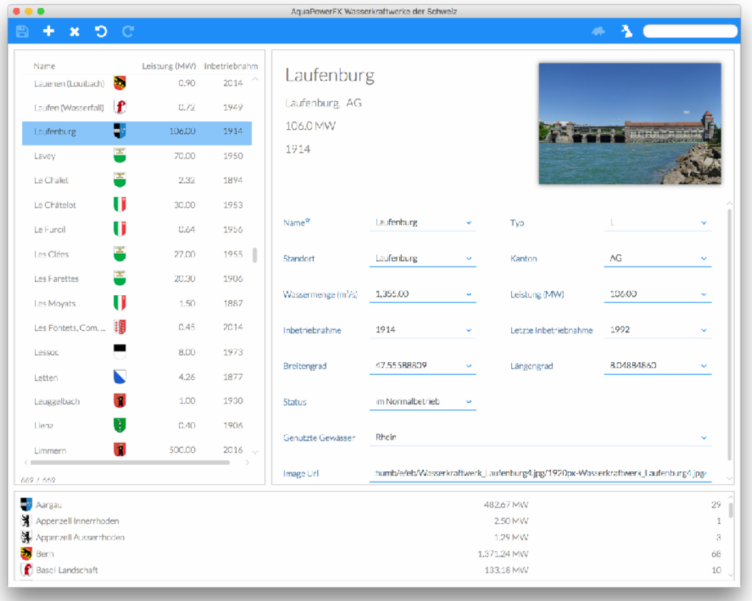

## Ergebnisse vom letzten Semester

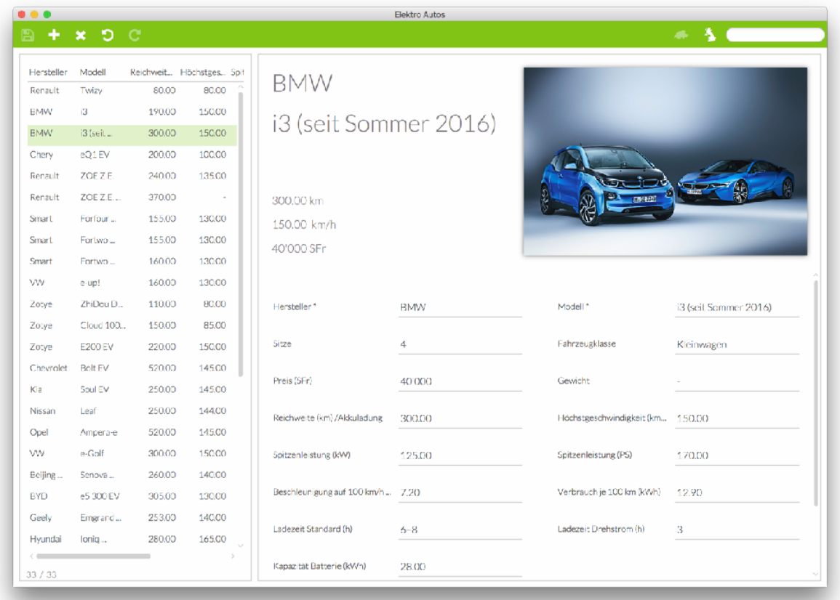

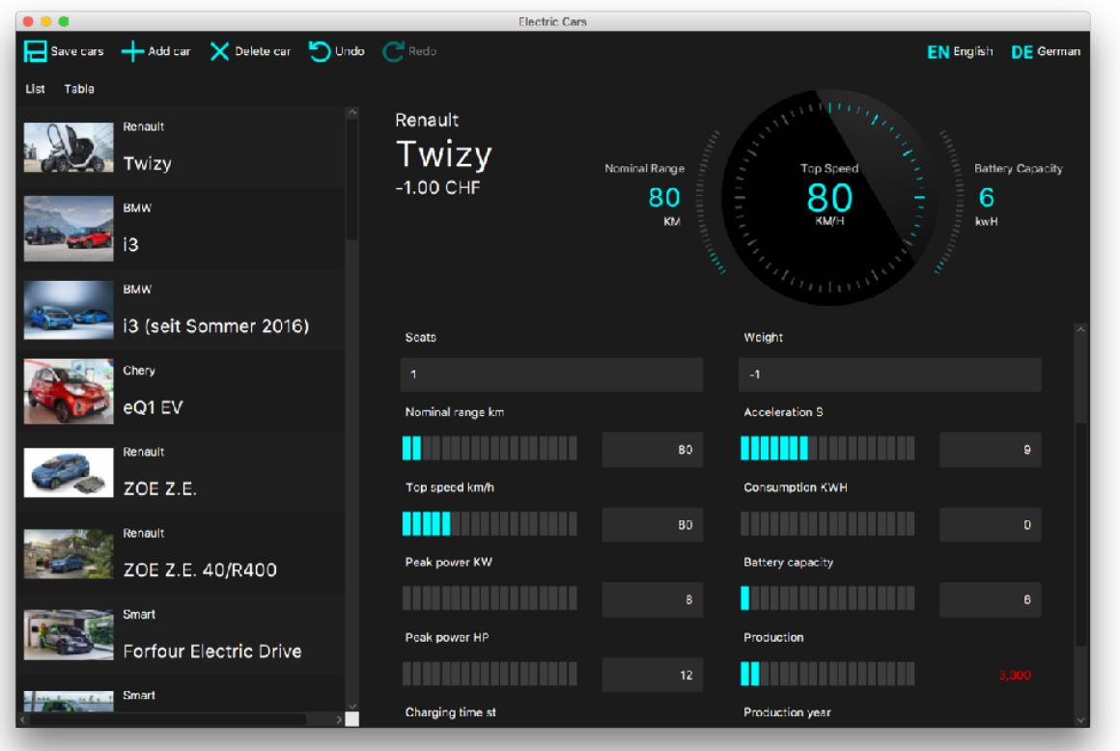

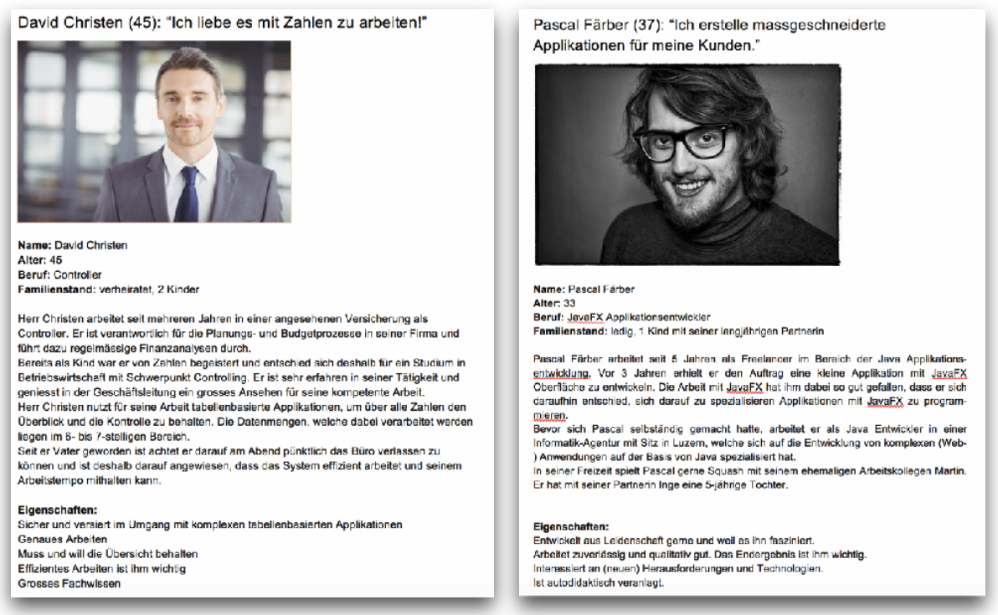

Zuerst muss der API Konsument bedient werden können, damit dieser die Library einbaut und diese so überhaupt erst dem Endanwender zugänglich gemacht wird. Scheitert es schon beim API Konsumenten, hat man ein grösseres Problem.

## Literatur/Unterlagen

### Vorlesungsunterlagen

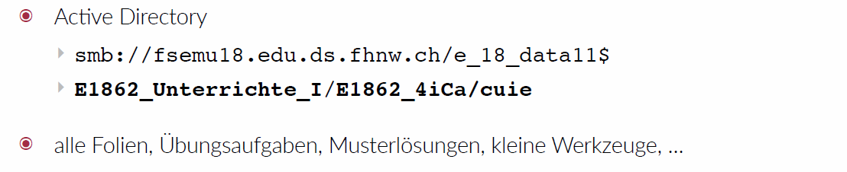

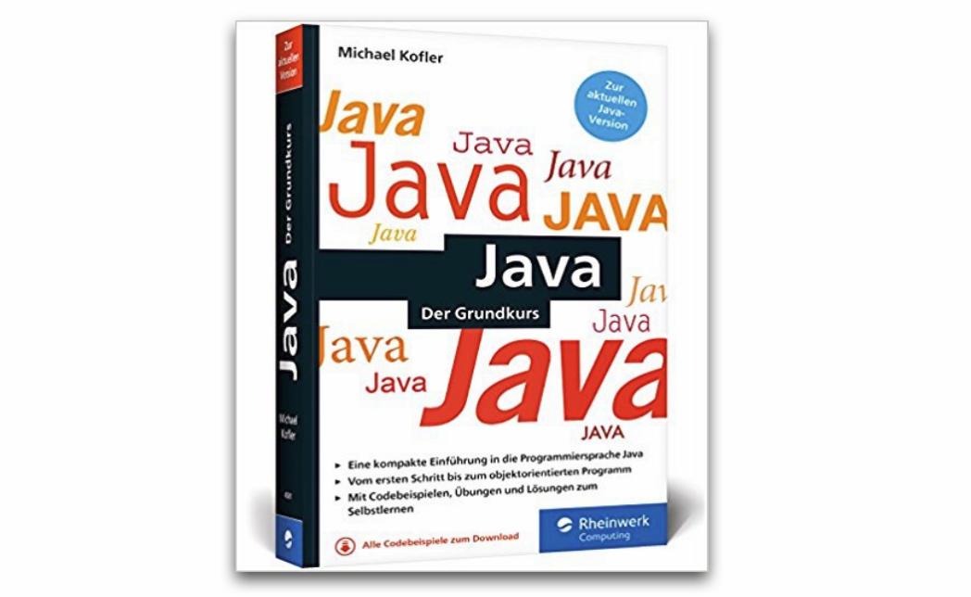

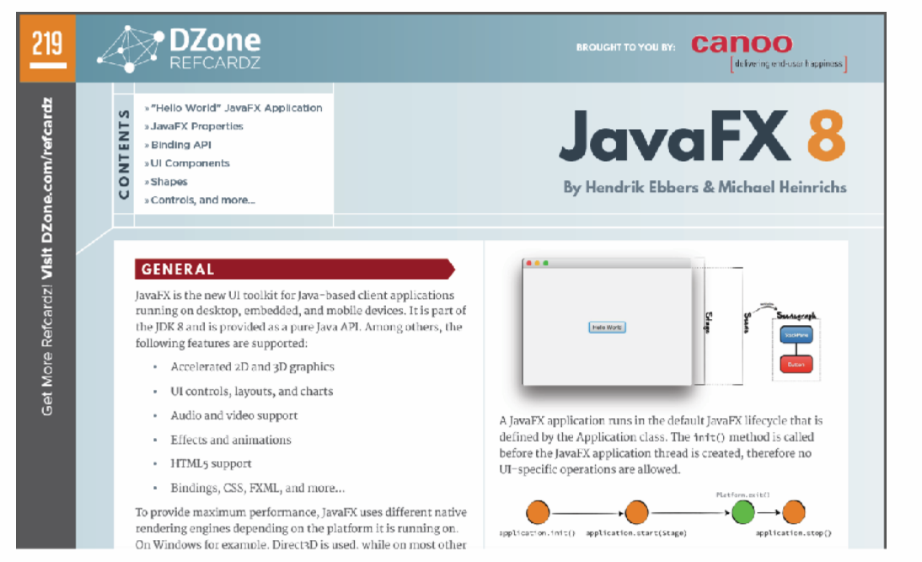

### Gerrit’s Friday Fun Components

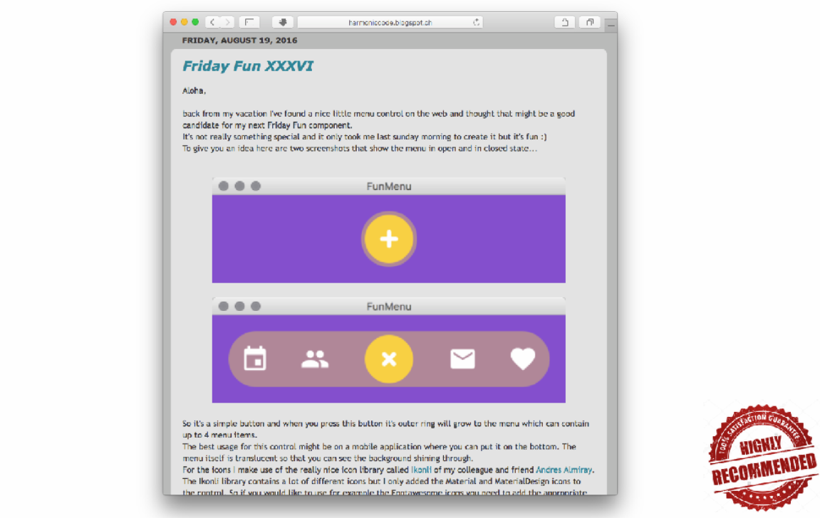

### Programmierzentrum

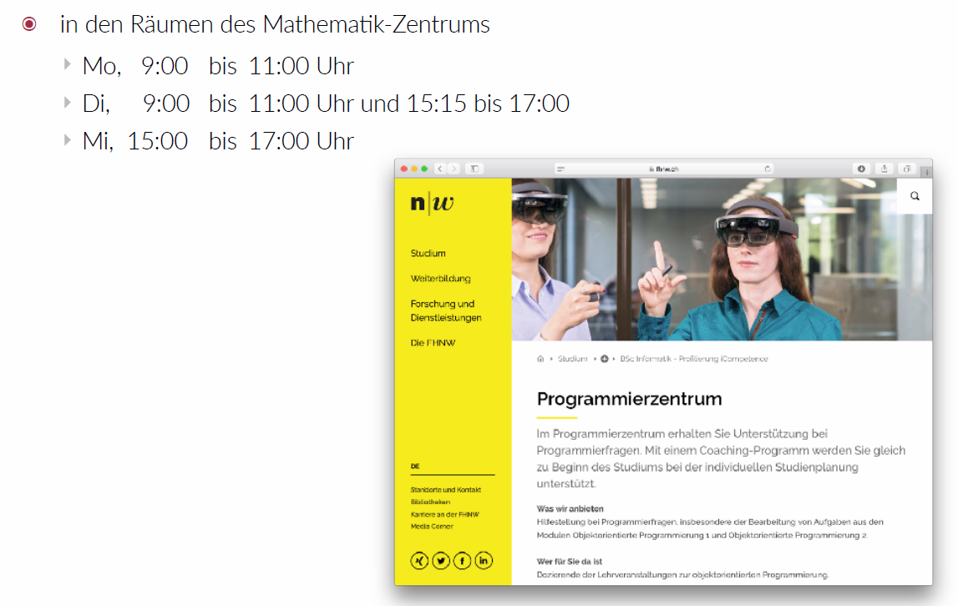

## Arbeitsumgebung

* Grafikprogram
* Java 9 SE JDK
* IntelliJ IDEA 2017.3
* GitHub Classroom
* Git

## Semesterplan

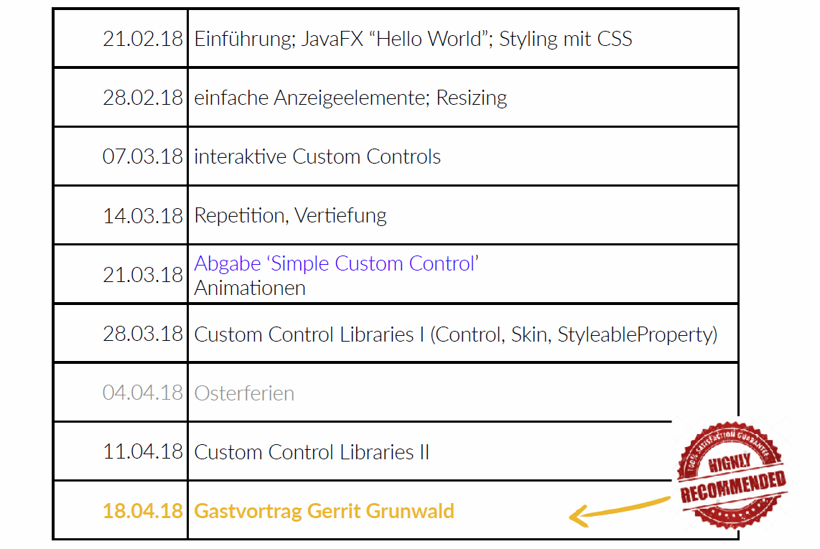

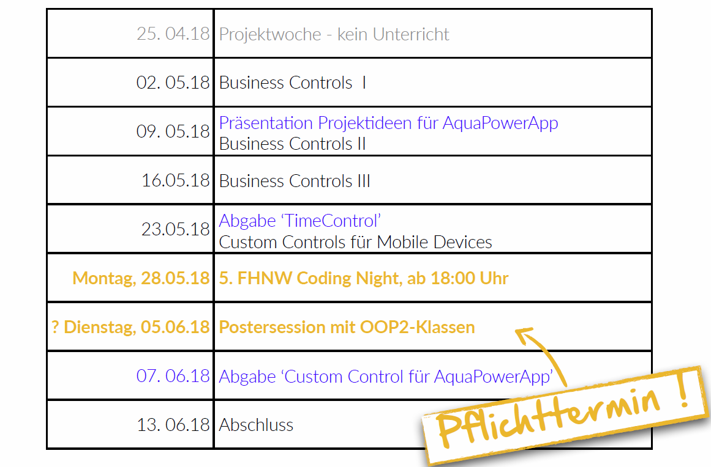

## Organisatorisches

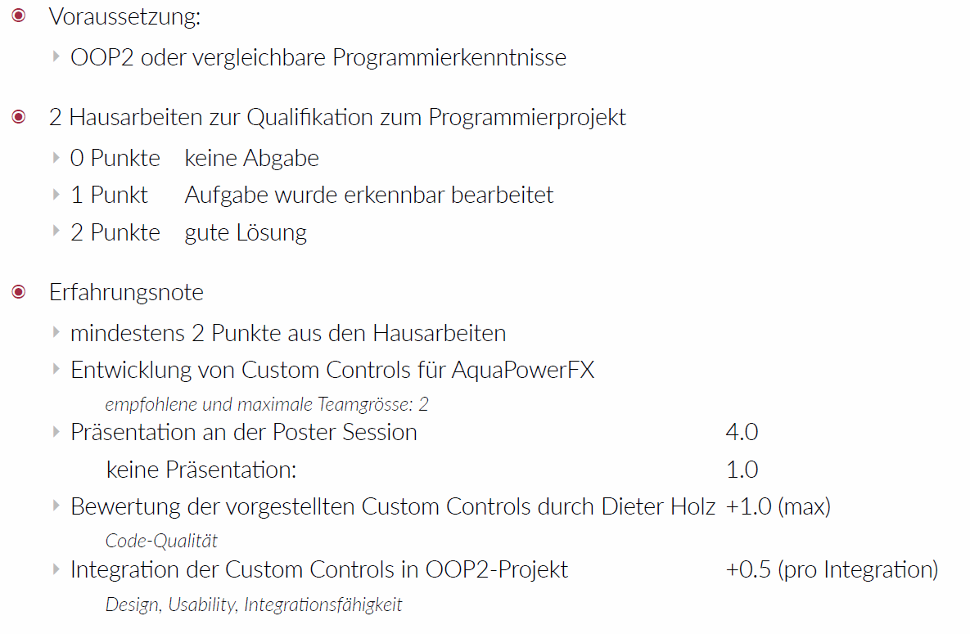

## Hello World

## Übersicht

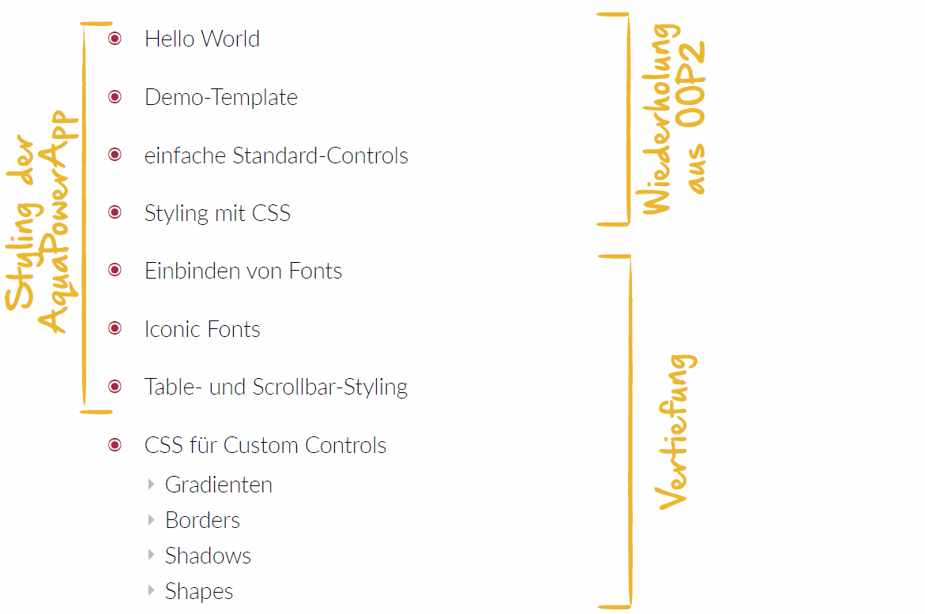

### Courseware Projekt aufsetzen

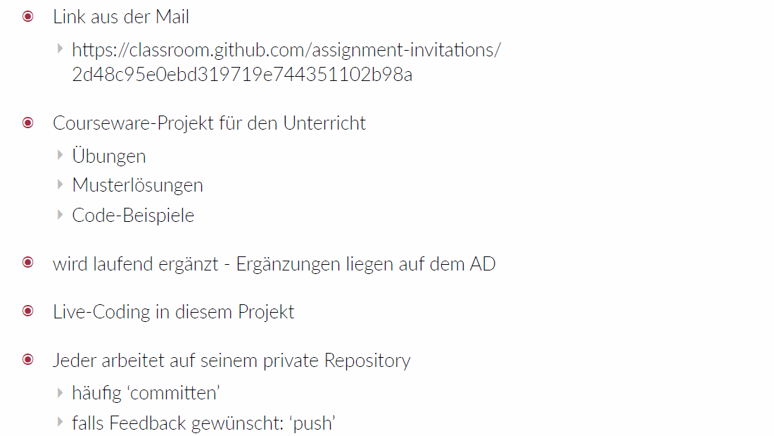

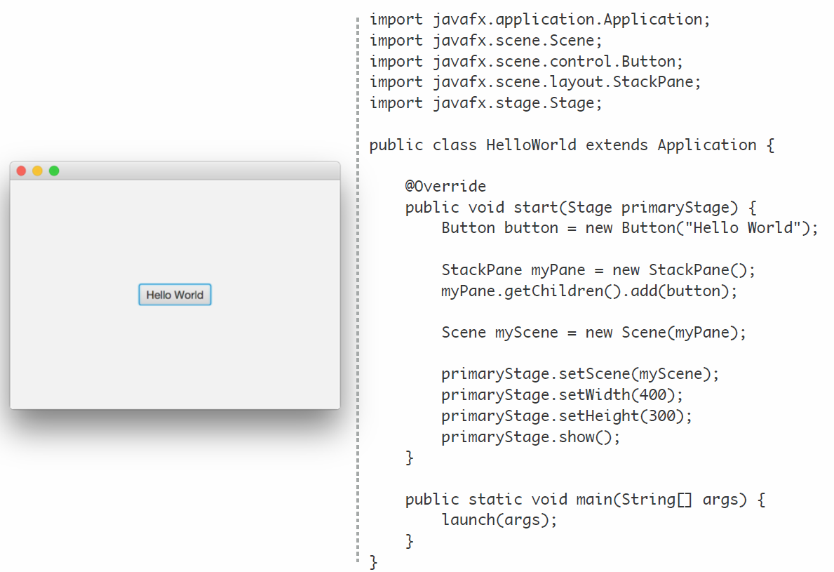

### Application Lifecycle

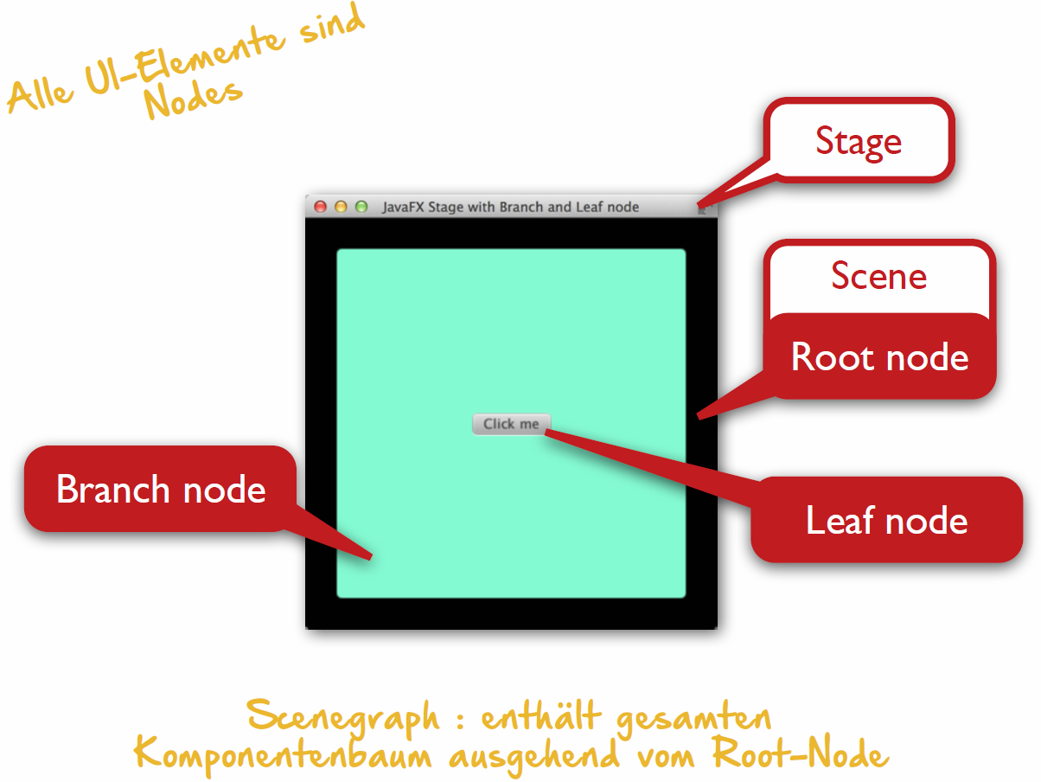

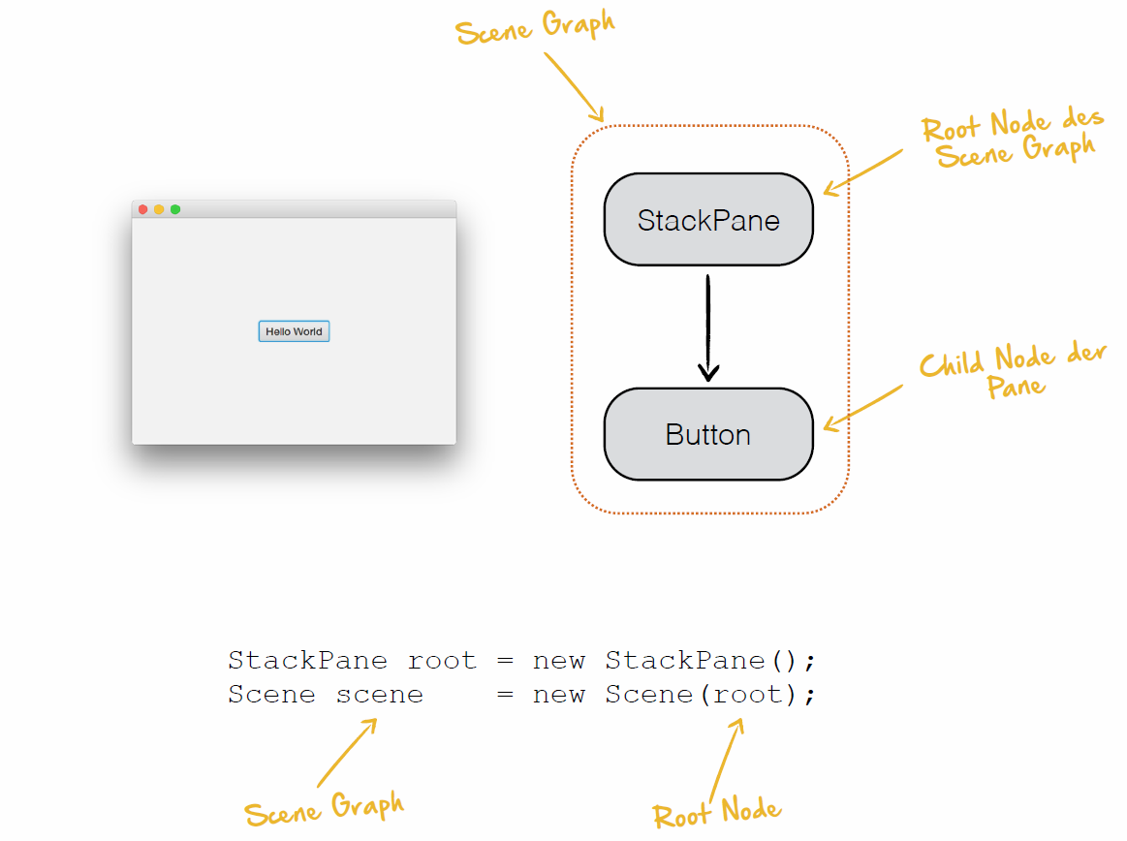

## Demo Template

### Starterklasse für den Rahmen

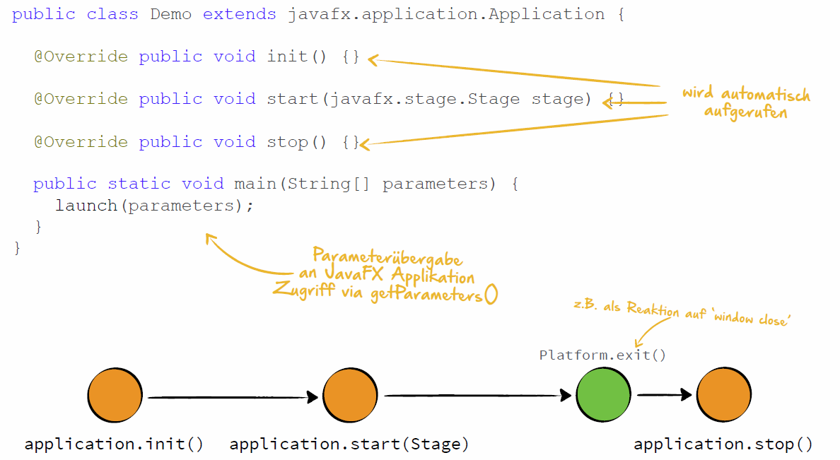

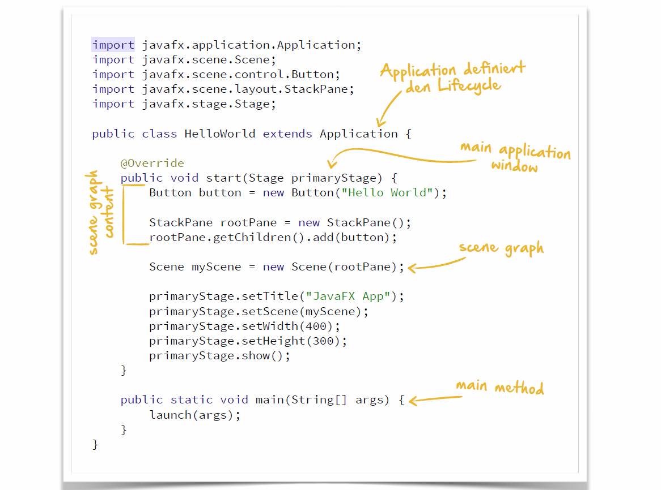

### UI Klasse für den Content

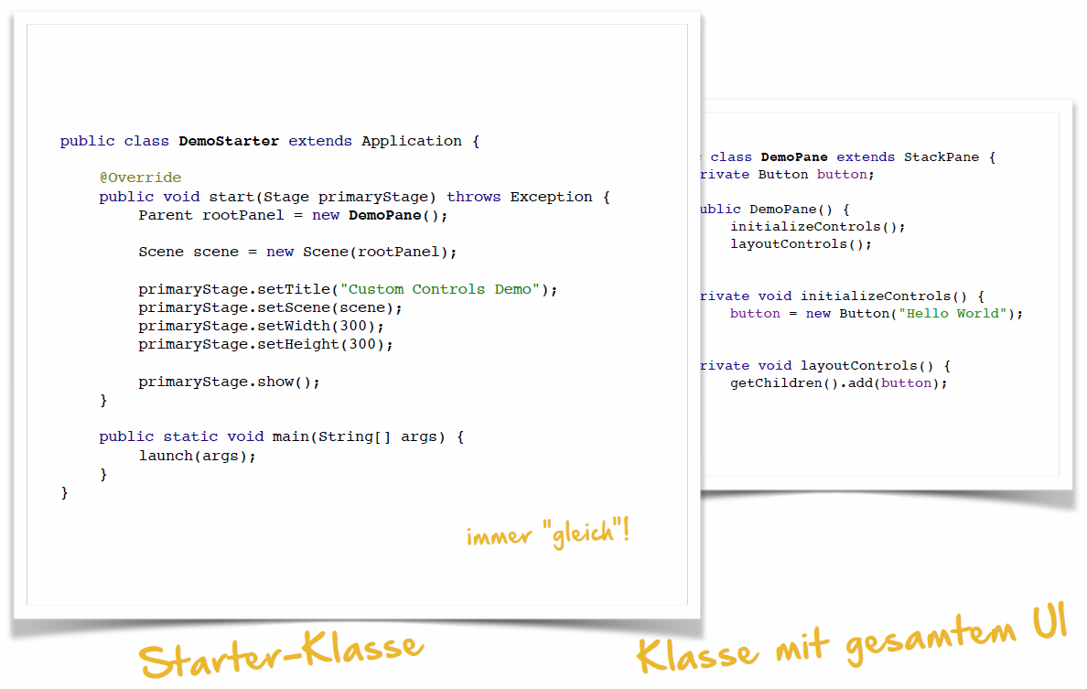

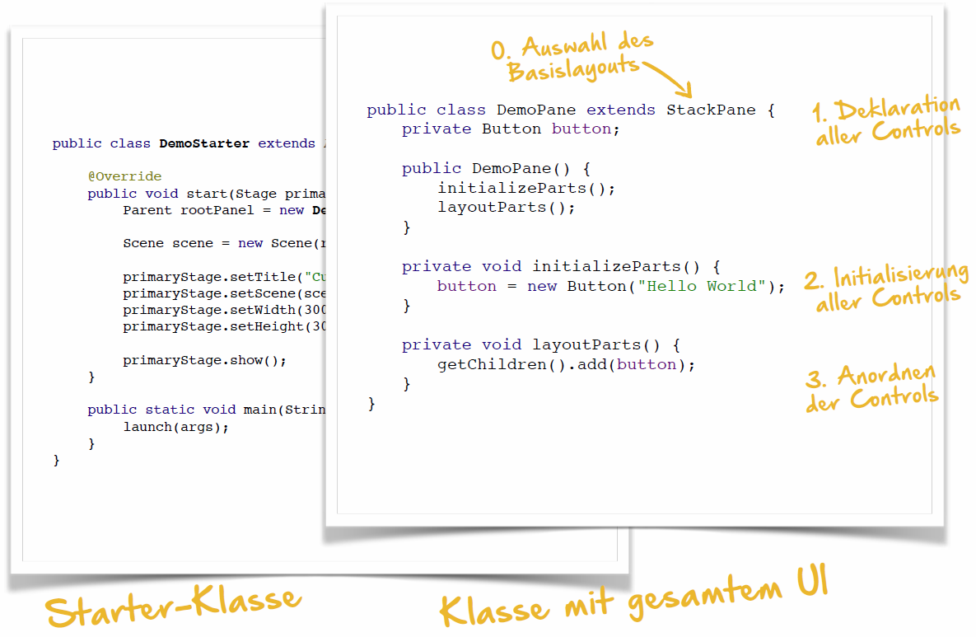

## Standard Controls

### Einfache Controls

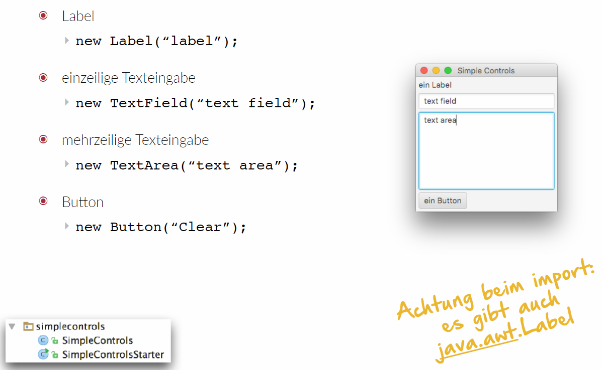

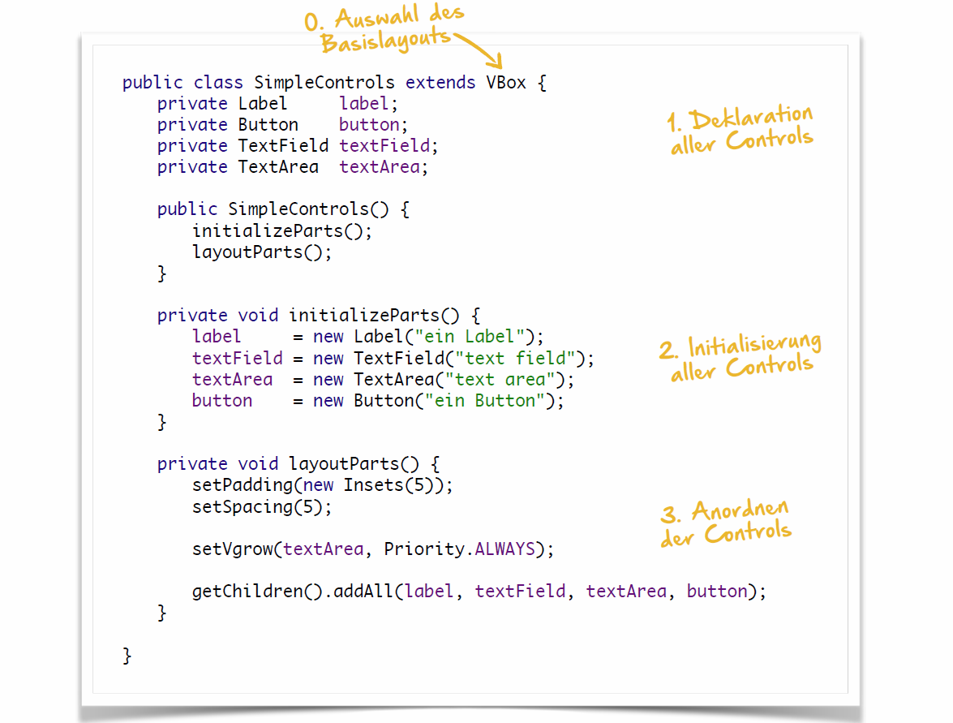

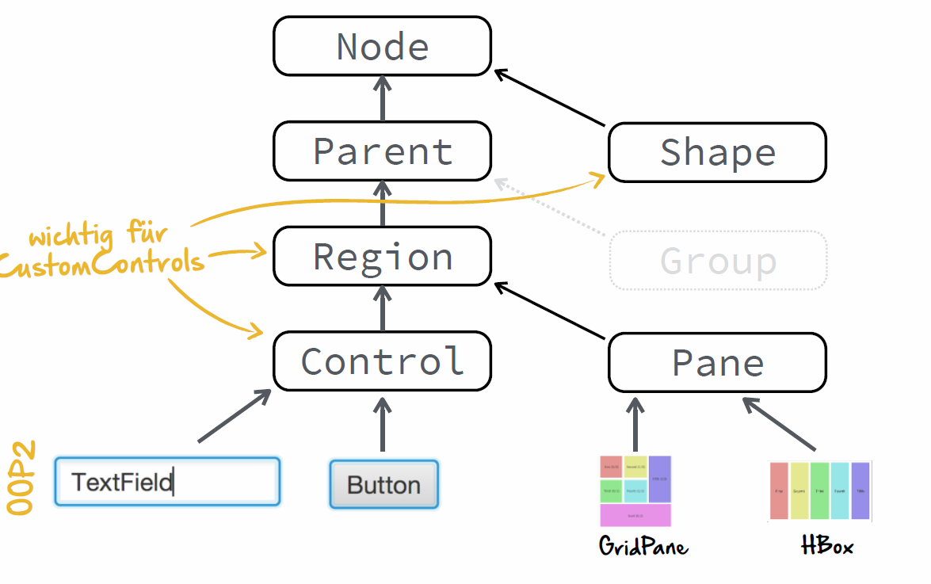

# Woche 2